Minuta de caso PTAS Llico
Titular: Ilustre Municipalidad de Vichuquén
Región: Región del Maule.
Informe asociado a corrección temprana: DFZ-2016-1080-VII-RCA-IA
Existencia de denuncias asociadas a la fecha del envío de la carta de invitación: no existen denuncias asociadas al proyecto
Análisis de los hallazgos:

# | Materia | Exigencia asociada | No conformidad | Análisis DSC
1 | Manejo de aguas servidas | Considerando 3.1 RCA N° 233/2000  Aguas Servidas: Las aguas servidas cuyo caudal promedio estimado es de 2.79 litros por segundo serán recolectadas a través de un sistema de redes. (…)  Considerando 4.2, letra a), RCA N° 233/2000  El proyecto “Sistema de Alcantarillado con Planta de Tratamiento de Aguas Servidas, sector Llico”, comuna de Vichuquén, provincia de Curicó, tiene asociado dos permisos ambientales sectoriales, a saber:  a) El del artículo 92 del Reglamento del Sistema de Evaluación de Impacto Ambiental (…). | El titular no acreditó el caudal promedio tratado en planta (m3/h), así como tampoco acreditó la autorización sanitaria asociada al PAS 92 (DS.30/1997). | Obligación:  El presente hallazgo se relaciona con dos obligaciones distintas de la RCA, a saber:  - Recolección de las aguas servidas cuyo caudal promedio es de 2.79 litros por segundo mediante un sistema de redes.  - Obtener el permiso ambiental sectorial N° 92, del antiguo RSEIA, actual PAS Mixto 138 del DS MMA 40/2012, consistente en el permiso para la construcción, reparación, modificación y ampliación de cualquier obra pública o particular destinada a la evacuación, tratamiento o disposición final de desagües, aguas servidas de cualquier naturaleza.  Hechos Constatados:  Durante la actividad de inspección se solicitó especificar el caudal promedio tratado en la planta. No obstante, dicha información no fue remitida por parte del titular. Asimismo, revisado el sistema de seguimiento ambiental, tampoco hay antecedentes en relación con dicha información.  También durante la actividad de fiscalización, se solicitó al titular acreditar la obtención del permiso ambiental sectorial N° 92, actual 138, información que tampoco fue remitida por parte del titular.  Observaciones:  - En relación con el hallazgo relativo a no haber acreditado el caudal promedio tratado, se puede estimar que, de acuerdo a la exigencia asociada, este estaría referido al caudal de ingreso a la PTAS, para el cual ni en la RCA ni en el expediente de evaluación, existe obligación por parte del titular de contar con algún dispositivo que permita su cuantificación y/o registro. No obstante lo anterior, se estima que existe obligación del titular contar con un dispositivo que permita la estimación y registro de caudal descargado, en razón de lo señalado en la carta de fecha 24/05/2000, de expediente de evaluación ambiental (página 87), donde se señaló que la PTAS contaría con un “sistema de medición de caudal tratado tipo vertedero a la salida de la planta para mediciones puntuales”. Ahora bien, el D.S. N° 90/2000 también establece la obligación de medir y registrar el caudal de la descarga, de acuerdo a lo señalado en el punto 6.3.2.ii) de dicha norma, el que se debe realizar de acuerdo al caudal de descarga diaria de la fuente, siendo en el caso de la PTAS de Llico aplicable el realizar la medición en una cámara de medición y caudalímetro con registro diario, dado que el caudal máximo de aguas servidas declarado durante la evaluación ambiental, corresponde a 9,0 lts/seg (Punto 2.2 de la DIA, Definición de sus partes, acciones y obras físicas), equivalente a 777,6 metros cúbicos diarios, considerando que el caudal promedio de 2,79 l/s, equivale a 241 m³/día. En la DIA se declaró un caudal de descarga de 221,3 m³/día, que no es coherente con los caudales señalados (capitulo “principales emisiones, descargadas y residuos del proyecto o actividad”).  - En relación con segundo hallazgo, relacionado con el PAS 92 del DS. 30/1997, este corresponde al actual PAS 138 (mixto) del D.S. N° 40/2012. Por lo tanto, correspondería exigir la tramitación sectorial de dicho PAS.  Conclusión:  En el marco de la corrección temprana, se debería solicitar contar con sistema de medición de caudal, al menos el establecido en la RCA, y con un sistema de registro diario.  En relación con la obtención del PAS 138, debería tramitar o acreditar dicho permiso sectorial por parte de la Seremi de Salud.
2 | Medidas de control de olores | Considerando 4.3 RCA N° 233/2000  El proyecto “Sistema de Alcantarillado con Planta de Tratamiento de Aguas Servidas, sector Llico”, comuna de Vichuquén, provincia de Curicó, tiene asociado el siguiente Compromiso Voluntario, a saber:  El proponente se compromete a construir un cerco vivo con especies arbustivas aromáticas que permitan mitigar posibles olores que se produzcan en el recinto de la planta de tratamiento y que a su vez sea acorde con el entorno que rodee este recinto.  El compromiso voluntario señalado anteriormente, deberá cumplirse antes de la entrega de la planta a los usuarios y de la recepción por parte de la Dirección de Obras de la Municipalidad respectiva. | No se ha implementado un cerco vivo con especie arbórea o arbustiva en el perímetro de la planta. Se constató que el cierre perimetral corresponde a una pandereta construida con paneles de cemento vibrado de aproximadamente 1.8 m – 2.0 m de alto. | Obligación:  La RCA estableció que el titular, en forma previa a la entrega de la planta de tratamiento a los usuarios de la misma, y a la recepción de obras por parte de la DOM, debía construir un cerco vivo con especies arbustivas aromáticas, que permitieran mitigar posibles olores que se generen en la planta. A su vez, las plantaciones deben estar acordes con el entorno que rodea el recinto.  Hechos constatados:  Durante la inspección ambiental se realizó un recorrido por el perímetro de la instalación, constatando que el cierre correspondía a una pandereta de paneles de cemento vibrado, no observándose ningún tipo de especie arbórea o arbustiva en el perímetro.  Imagen 1.  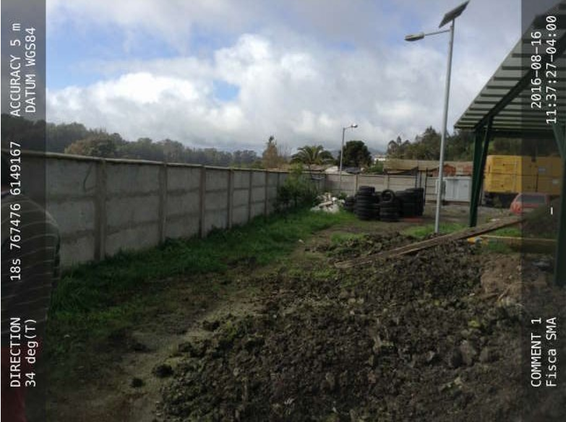  Imagen 2.  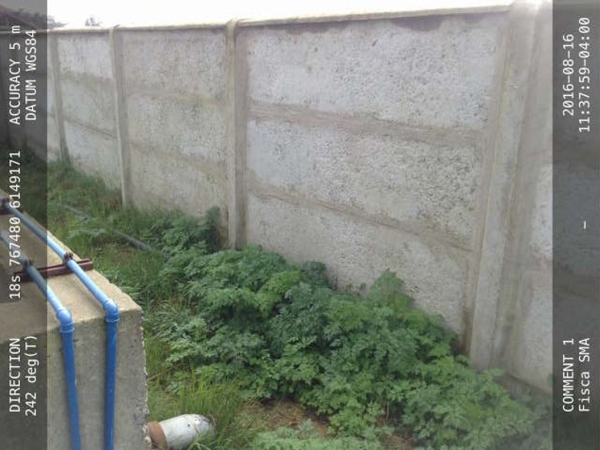  Observaciones:  - En relación con el hallazgo, se presentan en el IFA fotografías que dan cuenta de lo señalado, no verificándose la existencia de especies arbustivas aromáticas.  - En relación con la exigencia, esta no establece específicamente la especie arbustiva. En este sentido, una especie arbustiva aromática de fácil prendimiento y mantención, es la lavanda.  Conclusiones:  En el marco de la corrección temprana, se deberá solicitar plantar el cerco vivo, con su correspondiente sistema de riego. Se sugerirá la plantación de lavanda.
3 | Calidad del efluente | Considerando 3.1 RCA N° 233/2000  (…) El efluente de la planta será sometido a un proceso de desinfección mediante la aplicación de hipclorito de sodio. Dicho efluente se dispondrá en el cauce del estero Llico, cauce natural que no posee asignación de cuotas e agua, ni tampoco se usa para la recreación, ya que se trata de cauce superficial salobre. Deberá cumplir con lo establecido en la Norma Chilena 1.333 Of. 78. Requisitos de Calidad de Aguas para diferentes Usos. Para ello, el proponente deberá muestrear mensualmente el efluente de la planta de tratamiento durante el primer año de funcionamiento y posteriormente deberá muestrear con una frecuencia semestral (…).  Considerando 4.1 RCA N° 233/2000  El proyecto “Sistema de Alcantarillado con Planta de Tratamiento de Aguas Servidas, sector Llico”, comuna de Vichuquén, provincia de Curicó, cumple con la normativa de carácter ambiental: Norma chilena 1.333, Calidad del Agua para Diferentes Usos (…). | El titular no acreditó contar con los 3 últimos monitoreos del efluente tratado. | Obligación:  La RCA establece, por un lado, que el titular debe muestrear mensualmente el efluente de la planta de tratamiento durante el primer año, y posteriormente con una frecuencia semestral y, por otro lado, que dicho efluente debe cumplir con la NCh N° 1.333.  Hechos constatados:  Durante el recorrido, se visitó el sector de descargas del efluente tratado, constatando que este correspondía a un tubo de PVC sumergido, ubicado en la ribera sur del estero Llico.  Se solicitó la titular remitir los tres últimos monitoreos del efluente tratado. Sin embargo, este no fue remitido por parte del titular. Revisado el sistema de seguimiento ambiental, tampoco existen antecedentes asociados a la remisión de los monitoreos.  Observaciones:  - En relación con el hallazgo, de acuerdo a la RCA, el titular debe contar al menos con monitoreos semestrales, cumpliendo con la NCh 1.333.  - En la exigencia no se especifica qué parámetros de la NCh 1.333 se deben cumplir. En la evaluación ambiental se incluyen declaraciones distintas. Por ejemplo, en la tabla 1 de la DIA se señala un listado de parámetros, de los que sólo se indican límites para CF, DBO5, pH y T°, señalándose al pie de la misma lo siguiente: “Sólo se deberán incorporar en esta tabla los antecedentes que sean relevantes para el tipo de descarga”, entendiéndose con esto que lo parámetros anteriormente señalado fueron los identificados como relevantes para la descarga.  - En los análisis de alternativas de la marca de PTAS que se escogería, se incluía la referencia a CF, SST y DBO5, para efectos de la elección. Finalmente, en la carta de compromiso de la IM de fecha 28/09/2000, se señaló que los parámetros a cumplir en el monitoreo son DBO5, SST y CF.  - No obstante lo anterior, si bien por RCA se señaló que se debía dar cumplimiento a la NCh 1.333, el DS 90/2000, se encuentra plenamente vigentes desde el año 2005 para las fuentes existentes, como sería el caso, de acuerdo a lo señalado en el punto 5.3 de dicho decreto. Por lo anterior, la PTAS no ha cumplido con su deber de caracterización y establecimiento de su programa de monitoreo.  Conclusiones:  En el marco de la corrección temprana, se debe solicitar al titular caracterizar sus descargas y solicitar su respectiva RPM ante la SMA.
4 | Manejo de lodos | Considerando 3.1 RCA N° 233/2000  (…) Los lodos resultantes de la planta de tratamiento de aguas servidas antes de ser transportados, deberán ser digeridas y/o tener un porcentaje de humedad, menor o igual a 60% base seca. Para ello se considera la construcción de una cancha de secado de 105 m2. El medio de transporte de los lodos deberá cumplir con la normativa sectorial vigente, para finalmente ser dispuestos en un vertedero autorizado por el Servicio de Salud. (…). | El área destinada al secado de lodos tiene un área menor a lo proyectado, con medidas aproximadas cercanas a los 80 m², por debajo de los 105 m² proyectados.  El titular no acreditó el envío de lodos a sitio de disposición autorizado de los últimos 2 años. | Obligación:  Respecto de los lodos generados por la planta de tratamiento, estos deben ser tener un porcentaje de humedad menor o igual a 60%. Para ello, deben ser secados en una cancha de 105 m².  Posteriormente, los lodos deben ser enviados a disposición en un sitio autorizado por la Seremi de Salud, y mediante un transporte autorizado.  Hechos constatados:  Durante el recorrido, se visitó el sector de la cancha de secado de lodos, constatando que este correspondía a 4 camas rectangulares de hormigón, de 8 metros de largo por 2,5 metros de ancho cada uno, sin considerar muros estructurales (dimensión útil).  Se solicitó la titular remitir los registros que acreditasen el envío de los lodos a sitio de disposición autorizado para los últimos 2 años, especificando el método de medición de humedad de lodos para cumplir con la exigencia de la RCA. Sin embargo, estos antecedentes no fueron remitidos por parte del titular. Revisado el sistema de seguimiento ambiental, tampoco existen antecedentes asociados a dichos documentos.  Imagen 3  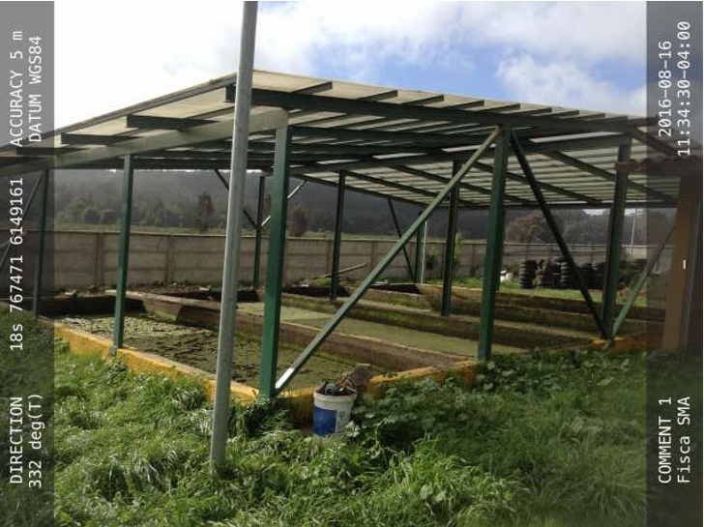  Imagen 4  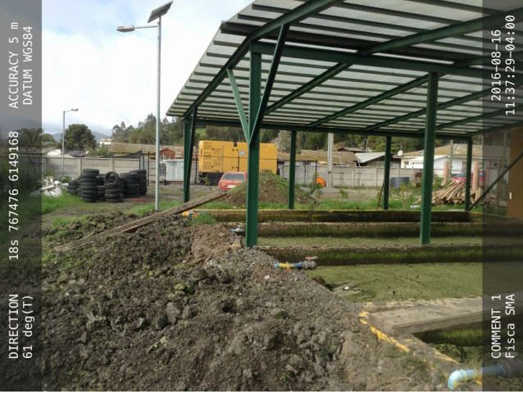  Observaciones:  - En relación con el hallazgo de menor superficie que la establecida, se debe señalar que al estimar la misma a través de google earth, da aproximadamente 105 m2, pero esto es una medición que considera el techo de la instalación, el que debe ser mayor al de las canchas. Además, se debe considerar que las mediciones en terreno son aproximadas.  - Respecto del destino final, se debe considerar que se encuentra vigente el DS. MINSEGPRES N°4/2009, desde el 26/04/2010, por lo que el titular debió regularizar su manejo ante la autoridad sanitaria. De acuerdo a los antecedentes disponibles, se estima que el lodo generado es clase B, dado que su secado es al aire en cancha de lodos, los que pueden ser dispuestos en rellenos sanitarios. Se debe considerar lo señalado en el art. 18 de este decreto, que exime de obligación del manejo de estos lodos según lo siguiente: “La Autoridad Sanitaria podrá liberar de las obligaciones señaladas en este título a los operadores de plantas de tratamiento de aguas servidas con una capacidad inferior a 2.500 habitantes equivalente o que generen hasta 100 kg. de lodos base materia seca al día.”.  Conclusiones:  En el marco de la corrección temprana, se debe solicitar al titular:  i) Acredite dimensiones de las canchas de lodos; y en caso que estas no tengan los 105 m2, acredite que las mismas tienen capacidad suficiente para manejar los lodos generados en la PTAS, y adicionalmente presente una consulta de pertinencia al SEA.  ii) Acredite la presentación de los antecedentes a la autoridad sanitaria, conforme al D.S. N° 4/2009, o haber obtenido de dicha autoridad su pronunciamiento respecto a lo establecido en el art. 18.  En caso de acreditar que no aplica el D.S. 4/2009, debe cumplir con su obligación de enviar a destino autorizado lo lodos generados.
5 | Otros hechos | Artículo Primero Res. Ex. N° 1518, de fecha 26 de diciembre de 2013: Información requerida. Los titulares de Resoluciones de Calificación Ambiental ("RCA") calificadas favorablemente por las autoridades administrativas competentes al tiempo de su dictación, deberán entregar, en los plazos, forma y modo señalados en los artículos segundo y cuarto del presente acto, la siguiente información:  a) Nombre o razón social del titular;  b) Rut del titular;  e) Domicilio del titular;  d) Número de teléfono del titular (…)  Artículo segundo: Los titulares de Resoluciones de Calificación Ambiental favorables que se otorguen desde el 28 de febrero de 2014 en adelante, deberán cargar en la plataforma web creada por esta Superintendencia la información requerida dentro del plazo de 15 días hábiles, contado desde la fecha de notificación de la respectiva Resolución de Calificación Ambiental.  Artículo tercero: Deber de informar los cambios en la información requerida. Los titulares de RCA, deberán informar a esta Superintendencia toda modificación en la información individualizada en el artículo primero precedente, dentro del plazo de 5 días hábiles contado desde la notificación del acto en que autorice su modificación. Para ello deberán enviar un correo electrónico a snifa@sma.gob.cl con la correspondiente solicitud, adjuntando la información o documentos que correspondan. En el caso de que faltaren documentos por acompañar, dicha información será requerida por la Mesa de Ayuda de esta Superintendencia. | El titular no ha remitido la información relacionado a la fase en que se encuentra en proyecto, el cual, como se verificó en terreno, encuentra en estado de operación. | Obligación:  Informar y cargar RCA y modificaciones en el sistema de la SMA.  Hechos constatados:  Revisado el sistema de RCA, se observa que el titular no ha cargado la información establecida en la Res. Ex. N° 1518/2013.  Observaciones:  Revisado nuevamente el sistema RCA, al 03/06/2019, se constata que la Municipalidad no ha actualizado la información correspondiente, encontrándose en estado de “Pendiente Modificación”.  Conclusiones:  En el marco de la corrección temprana, se debe solicitar al titular la actualización de la información en el sistema RCA.

